Министерство образования и науки Российской Федерации Федеральное государственное бюджетное образовательное учреждение высшего образования «Петрозаводский государственный университет»
Физико-технический институт
Кафедра физики твёрдого тела

Отчет по
ЛАБОРАТОРНОЙ ПРАКТИКЕ №2
«Технология программирования»

Автор отчета:
Студент группы 21318
Дмитриев Никита
«3» декабря 2025 г.

Петрозаводск 2025 г.
Цель работы: закрепить знания в области создании и клонирования проектов, хранящихся в репозиториях путем выполнения практических задач.

Ход работы:

  - Первый проект

Итоговый файл на GitHub:
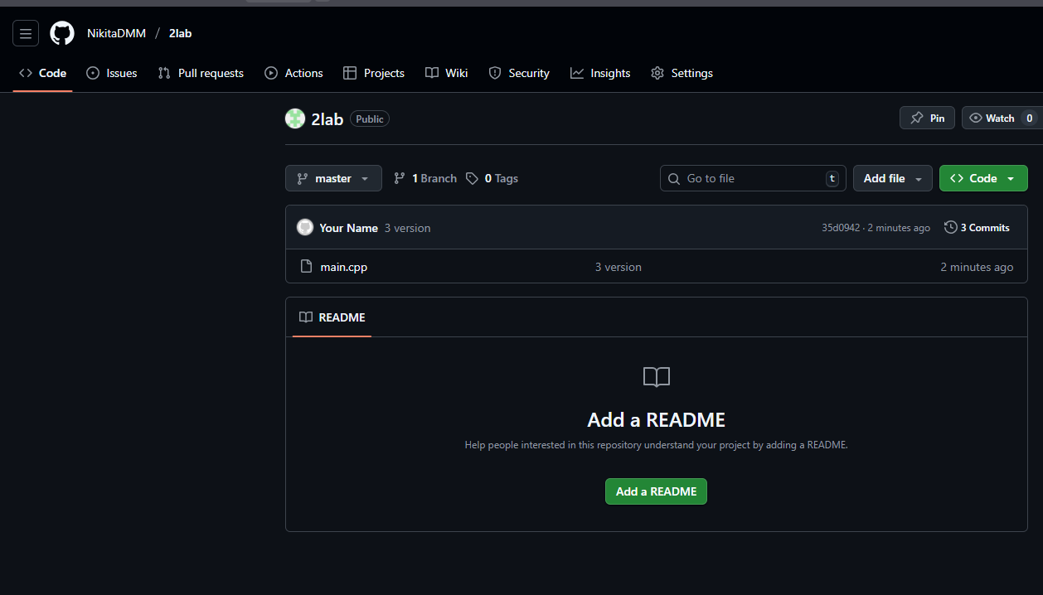

Code:
#include <iostream>
#include <string>
#include <fstream>
#include <cstdlib>
#include <vector>
using namespace std;
int main() {
setlocale(LC_ALL, "RU");
vector<string> filenames = { "file1.txt", "file2.txt", "file3.txt" };

for (const string& filename : filenames) {
ofstream file(filename);
if (!file.is_open()){
cout << "Ошибка открытия файла!" << endl;
continue;}
else{
int k = 0;
while (k < 10) {
file << rand() % 10 + 1 << " ";
k += 1;}
file.close();
cout << "Creat file successefuly" << endl;
}
}
return 0;
}

Словесно-формульный алгоритм:
- Ввести имена 3-х файлов
- От первого до третьего файла выполнить:
  - Открыть n-й файл
  - Если файл не открылся – вывести “Ошибка открытии файла”, иначе 2.3
  - k = 0
  - Если K < 10, делай 2.5 , иначе 2.7
  - В файл записать случайное число от 1 до 10
  - k+=1, перейти к шагу 2.4
  - Закрыть файл
  - Вывести файл успешно создан
- Конец

  - Игнорирование файлов проекта
Создание файла .gitignore:
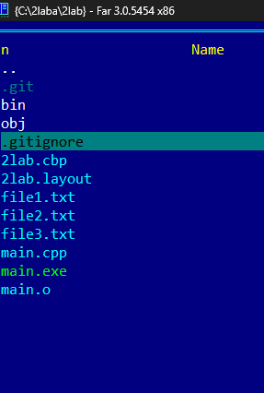
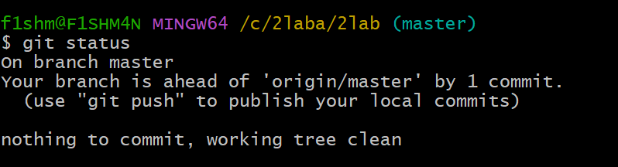

Копирование репозитория в папку finish: 